**MÔ TẢ CÁC BÀI STEM THPT**

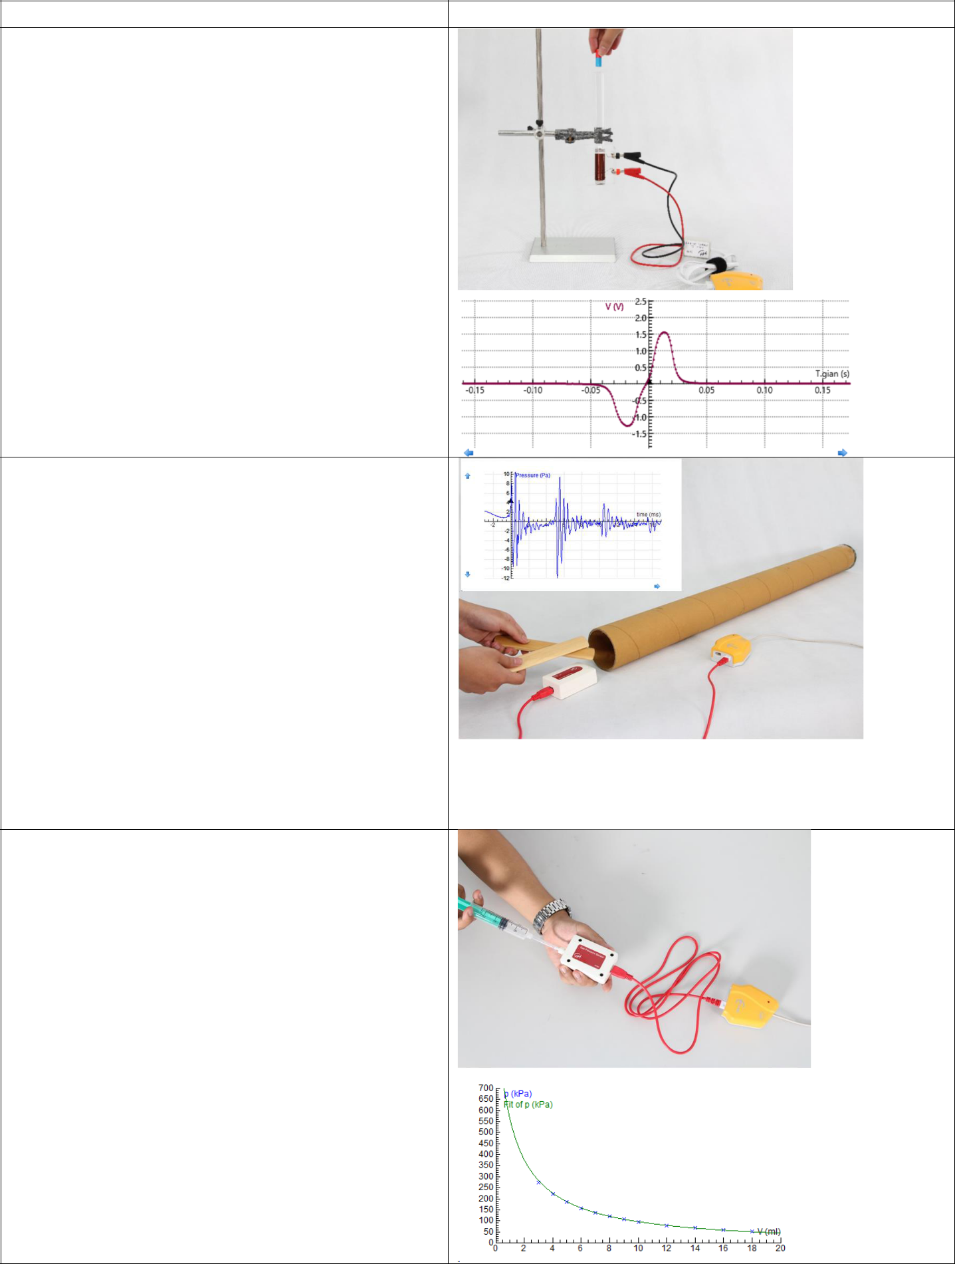

|  |  |
| --- | --- |
| **Mô tả chủ đề** | **Hình ảnh minh họa** |

1. **Cảm ứng điện từ**

Học sinh được khảo sát hiện tượng cảm ứng điện từ theo sự kết hợp giữa độ nhạy và độ chính xác của cảm biến hiệu điện thế với các dụng cụ thí nghiệm đơn giản như ống dây và nam châm đã làm cho hiện tượng xuất hiện suất điện động cảm ứng khi có nam châm rơi qua hiển thị một cách rõ nét, từ đó học sinh có thể phân tích đồ thị để trả lời các câu hỏi mở rộng về hiện tượng này. Từ đó, đề xuất nghiên cứu máy phát điện dựa vào sóng biển để khai thác năng lượng tái tạo ở Việt Nam.

1. **Tốc độ âm**

Nền tảng công nghệ số với độ chính xác của các cảm biến âm thanh giúp học sinh có thể đo tốc độ truyền âm trong không khí một cách dễ dàng chỉ bởi một ống rỗng 60cm để chiếm lĩnh được các kiến thức về các tính chất của sóng âm như phản xạ âm, truyền âm, giao thoa, tiếng vọng…vận dụng các kiến thức Toán học vào tính toán tốc độ truyền âm. Từ đó, học sinh đề xuất phương án cách âm cho ngôi nhà, nghiên cứu giảm tiếng ồn trong trường học và trong giao thông.

1. **Định luật Boyle**

Chỉ cần sử dụng cảm biến áp suất với độ chính xác cao, học sinh có thể thu thập được các dữ liệu của áp suất và thể tích tương ứng của lượng khí nhất định, phần mềm Coach

1. cho phép học sinh thực hiện các phép đo thủ công và cung cấp các công cụ khớp hàm với độ chính xác cao để chiếm lĩnh được kiến thức về mối liên hệ giữa áp suất và thể tích của một lượng khí nhất định (Định luật Boyle). Từ đó, đề xuất phương án chế tạo bơm thông minh, tự động.

1

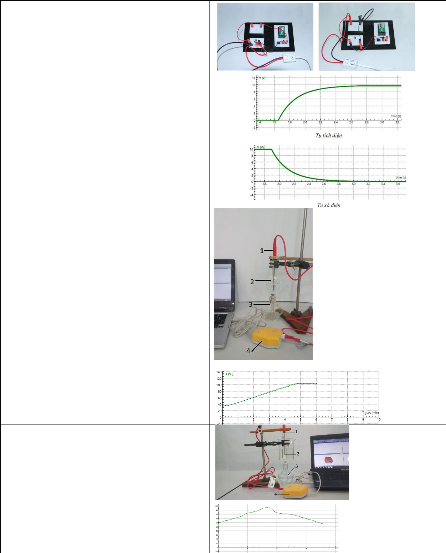**4. Tích xả tụ điện**

Chủ đề nghiên cứu về quá trình phóng, nạp của tụ điện và sự ảnh hưởng của điện dung đến thời gian phóng, nạp. Học sinh có thể khám phá các quá trình đó thông qua việc sử dụng cảm biến hiệu điện thế của Coach, những thiết bị hiện đại này có thể nhận biết được sự thay đổi điện áp trong khoảng thời gian rất ngắn nhờ đó học sinh có thể quan sát đồ thị một cách rõ nét. Từ đó, có thể nghiên cứu các bộ kích điện, phóng điện phục vụ trong công nghiệp và đời sống.

**5. Nhiệt độ sôi**

Liệu có phải nhiệt độ sôi của mọi loại nước đều là 100oC? nhiệt độ sôi của nước cất là bao nhiêu? Để trả lời các câu hỏi đó, học sinh có thể tiến hành khảo sát nhiệt độ sôi của các chất lỏng theo thời gian. Học sinh khám phá dựa trên nền tảng công nghệ để học sinh chiếm lĩnh các kiến thức về sự sôi, sự chuyển thể của các chất. Từ đó, nghiên cứu quá trình ngưng kết, kết tinh làm kẹo tinh thể,…

1. **Nóng chảy, đông đặc**

Chủ đề nghiên cứu về quá trình nóng chảy và đông đặc của băng phiến, nước đá thông qua việc sử dụng cảm biến nhiệt độ, học sinh có thể xác định được các điểm nóng chảy và đông đặc của băng phiến, nước đá. Từ đó, đề xuất các phương pháp bảo vệ môi trường tránh tan băng ở các cực trái đất và làm lạnh trong đời sống.

2

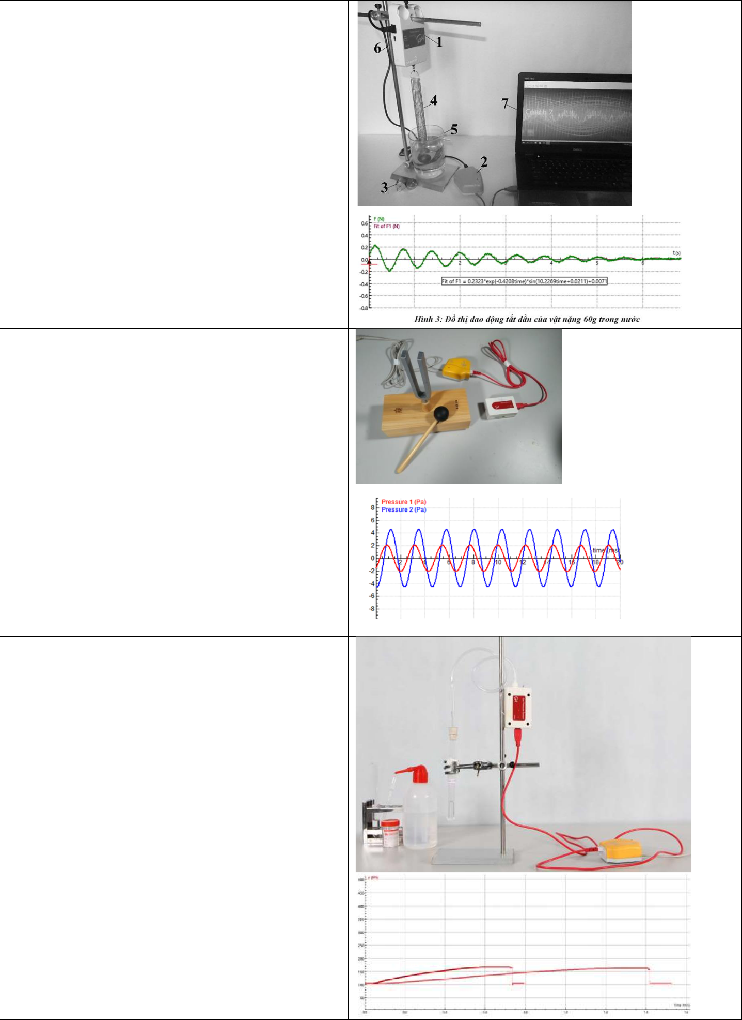**7. Dao động tắt dần**

Sự kết hợp giữa cảm biến lực có độ chính xác với bộ dụng cụ nghiên cứu hiện tượng dao động tắt dần giúp học sinh làm chủ kiến thức về các đặc điểm của dao động tắt dần, khám phá các yếu tố ảnh hưởng đến sự tắt dần của dao động. Qua đó, học sinh đề xuất các giải pháp giảm sóc, giảm rung của các hệ cơ học trong đời sống.

**8. Sóng âm**

Chủ đề nghiên cứu về nguồn gốc tạo ra âm thanh và các đặc tính của âm thanh (tần số, độ to, độ cao và biên độ của âm thanh). Học sinh có thể sử dụng các cảm biến âm thanh hiện đại để thu thập dữ liệu của âm thanh. Từ đó, xây dựng các giải pháp chế tạo nhạc cụ, nghiên cứu các nhạc cụ truyền thống.

1. **Ảnh hưởng của nồng độ đến tốc độ phản ứng**

Nồng độ các chất tham gia phản ứng ảnh hưởng gì đến tốc độ phản ứng? Học sinh sẽ

được tiến hành khảo sát tốc độ của phản ứng giữa magie với dung dịch axit clohiđric. Nền tảng công nghệ của Coach với cảm biến áp suất giúp học sinh ghi lại được đồ thị về tốc độ phản ứng theo thời gian. Từ đó, học sinh đề xuất các giải pháp tăng cường hiệu quả các phản ứng hóa học trong điều chế.

3

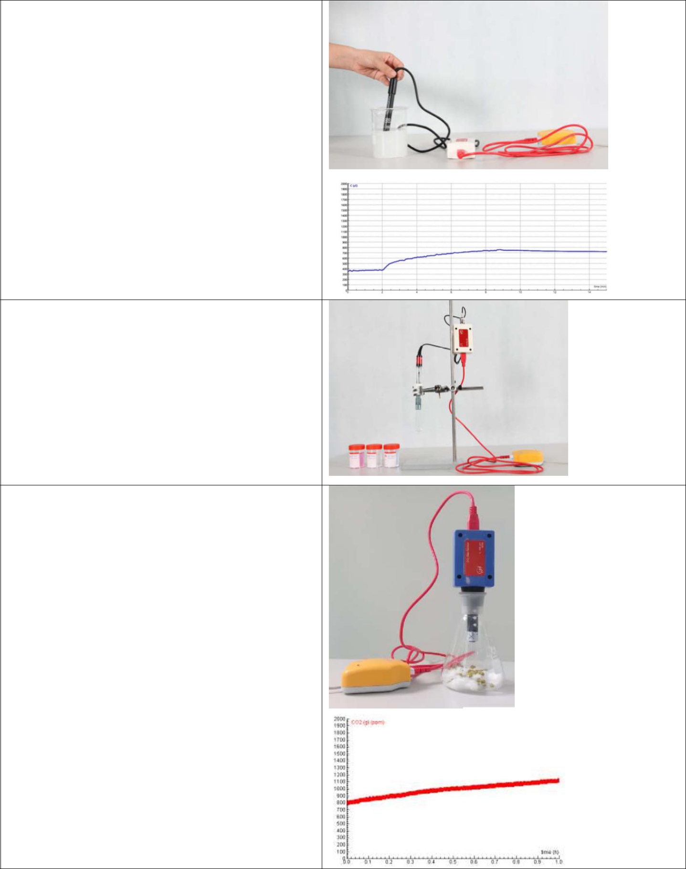**10. Cân bằng hóa học**

Nhằm giúp học sinh chiếm lĩnh được kiến thức về cân bằng hóa học, cảm biến độ dẫn giúp học sinh tìm hiểu về ảnh hưởng của việc thêm hoặc bớt lượng chất đến chiều chuyển dịch cân bằng của các phản ứng. Học sinh có thể tiến hành các thí nghiệm nhằm trả lời các câu hỏi về cân bằng hóa học.

**11. Axit hay Bazơ**

Bằng quỳ tím học sinh có thể xác định một cách định tính một chất là axit hay bazơ, với sự kết hợp của cảm biến pH có độ chính xác cao, học sinh có thể xác định được chính xác một dung dịch là axit hay bazơ và độ pH của dung dịch đó. Từ đó, đề xuất chế tạo dung dịch sát khuẩn, điều chế kem đánh răng, tạo chất tẩy rửa tổng hợp,…

**12. Hô hấp của hạt nảy mầm**

Hạt mới nảy mầm có sự hô hấp hay không? Học sinh có thể tiến hành đo lượng khí CO2 của hạt nảy mầm, từ đó xác định được các yếu tố ảnh hưởng đến sự nảy mầm của hạt như độ ẩm, ánh sáng… Từ đó, học sinh xây dựng mô hình nhà kính thông minh để tạo môi trường vật lí thuận lợi theo đặc điểm của các loài thực vật.

4

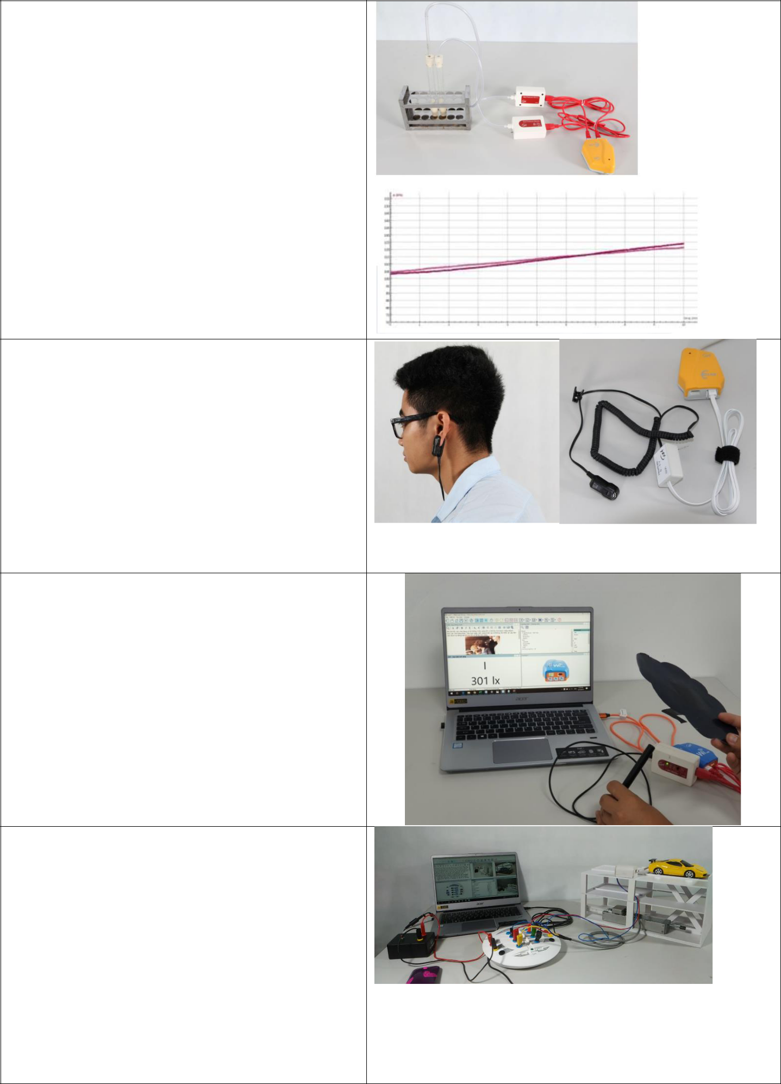**13. Lên men rượu**

Quá trình lên men của vi sinh vật luôn diễn ra trong cuộc sống. Trong bài chủ đề này, học sinh sẽ được nghiên cứu về các loại đường khác nhau và nồng độ dung dịch đường, mật độ nấm men có ảnh hưởng đến tốc độ của quá trình lên men rượu? Cảm biến CO2 sẽ được sử dụng để đo lượng khí CO2 thoát ra trong quá trình lên men. Dựa vào đó, học sinh nghiên cứu sản xuất siro, quy trình muối dưa, muối cà và các sản phẩm nông nghiệp.

**14. Đo nhịp tim**

Khám phá về thế giới tuần hoàn bên trong cơ thể, thông qua việc sử dụng kết hợp với cảm biến nhịp tim, học sinh có thể ghi lại nhịp tim của mình ở trạng thái bình thường hoặc trạng thái kích thích, thấy được trên đồ thị thời gian thực hiện các giai đoạn của một chủ kì tim. Từ đó, học sinh sẽ xây dựng mô hình hệ tuần hoàn, hệ hô hấp dựa trên các hiểu biết trên.

**15. Wilab nghe lời bạn**

Bài thí nghiệm giúp học sinh làm quen với chương trình lập trình đơn giản, từ lập trình bằng nút lệnh để điều khiển còi và đèn sáng theo từng điều kiện cụ thể. Học sinh sẽ được thỏa sức khám phá với các câu lệnh điều khiển đơn giản. Nền tảng công nghệ Coach kết hợp với thiết bị Wilab mang lại cho học sinh các cơ hội để thử sức như một kĩ sư điều khiển tự động.

**16. Hệ thống thang nâng ô tô**

Các chung cư ở một số đô thị lớn mọc lên như nấm, đặt ra nhu cầu phải thiết kế được các bãi đỗ xe tối ưu hóa diện tích mặt sàn để có thể để được nhiều ô tô nhất. Sự kết hợp giữa môi trường lập trình tùy chỉnh của Coach với mô hình hệ thông thang nâng ô tô giúp học sinh có thể thử sức đưa ra các giải pháp điều khiển nâng hạ ô tô tự động khi đỗ xe. Qua đó học sinh sẽ phát triển năng lực giải quyết vấn đề.

5

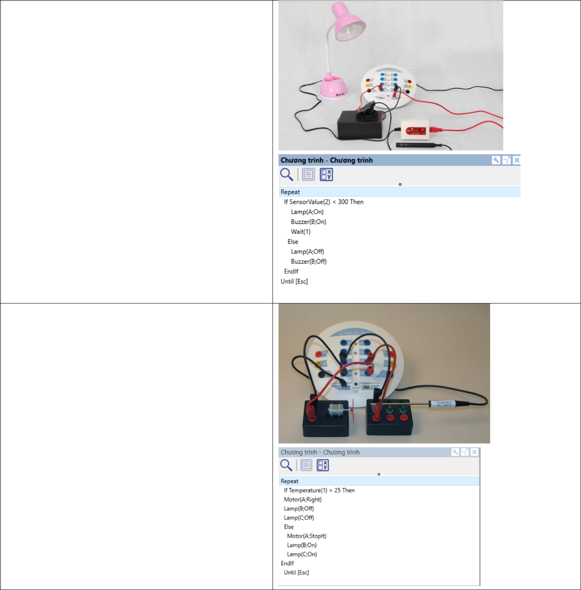**17. Hệ thống chiếu sáng tự động**

Nhu cầu thiết kế các mô hình hệ thống chiếu sáng tự động trong gia đình hoặc đèn đường trong thực tế là rất lớn. Những hệ thông như vậy giúp tiết kiệm một lượng lớn điện năng và mang lại sự tiện lợi cho con người. Trong bài này, học sinh sẽ được khám phá các câu lệnh lập trình để điều khiển hệ thống đèn sáng một cách tự động, dựa vào yêu cầu thực tế các em có thể chỉnh sửa trên câu lệnh hiện có hoặc tạo ra câu lệnh của riêng mình miễn là chương trình đó phải chạy được và điều khiển được hệ thống như yêu cầu đã đặt ra.

**18. Hệ thống điều nhiệt**

Để giữ cho nhiệt độ của một môi trường nhất định luôn ở giá trị phù hợp cần đến việc thiết kế một mô hình hệ điều nhiệt sử dụng tín hiệu từ cảm biến nhiệt độ làm tín hiệu đầu vào và tín hiệu xuất ra cho quạt là tín hiệu đầu ra. Học sinh sẽ được điều chỉnh, tạo mới các câu lệnh để đạt được yêu cầu đặt ra.

6

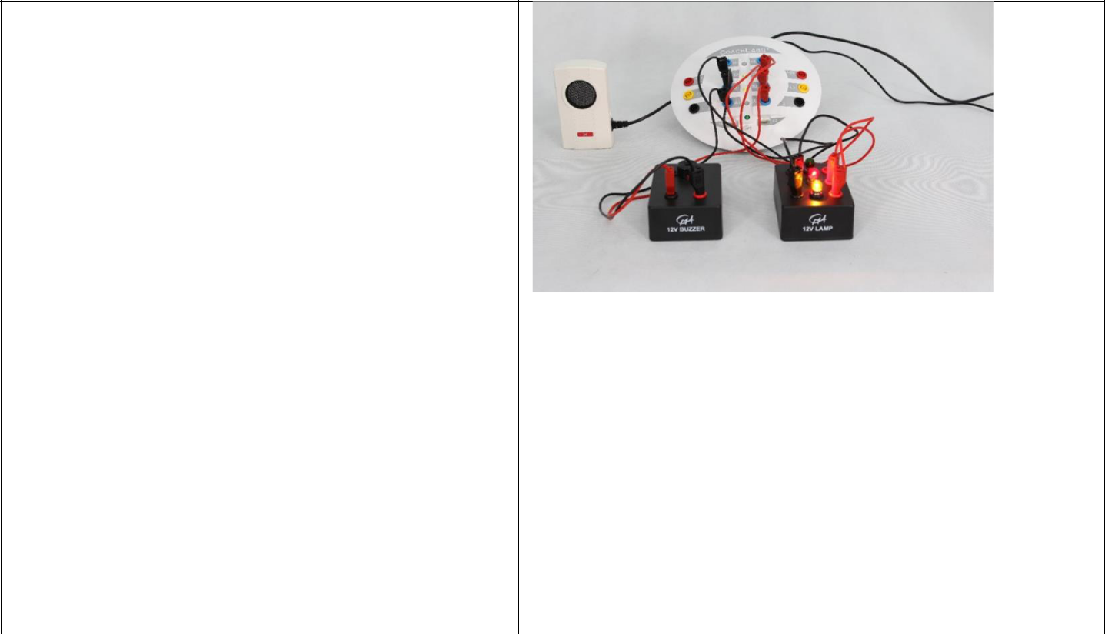**19. Hệ thống chống trộm**

Đảm bảo an toàn trong gia đình là yếu tố vô cùng quan trọng do đó học sinh cần thiết kế một mô hình điều khiển sử dụng cảm biến chuyển động để nhận diện kẻ lạ đột nhập vào nhà và phát ra tín hiệu ánh sáng và âm thanh để cảnh báo. Tùy vào từng bối cảnh cụ thể, học sinh có thể chỉnh sửa hoặc tạo mới câu lệnh cho hợp lí với yêu cầu ban đầu.

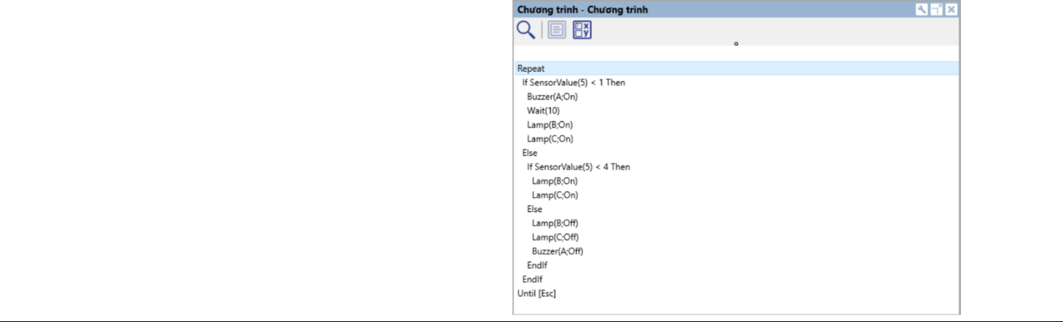

7